CUADROS BÁSICOS INSTITUCIONALES |  | COMISIÓN DEL CUADRO BÁSICO DE PRODUCTOS TEXTILES Y CALZADO  27 / DIC / 2001  CEDULA No. 31
VOLUMEN 1 | ROPA CONTRACTUAL | GRUPO 210
ACCESORIOS DEPORTIVOS

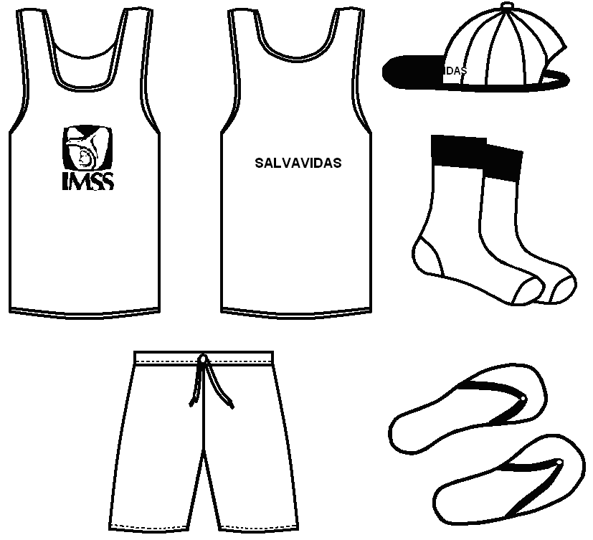

DESCRIPCIÓN

CALCETAS:
TELA: | - 100% ACRÍLICO
COLOR/COD PANTONE: | - BLANCO CON VIVOS EN VERDE 561 C O 561 U
CAMISETA:
TELAS: | - 100% ALGODÓN O MEZCLA 50% POLIÉSTER – 50% ALGODÓN
COLOR/COD PANTONE: | - BLANCO
ESPALDA: | - CON LA LEYENDA “SALVAVIDAS” ESTAMPADA EN LA ESPALDA COLOR VERDE 561 C O 561 U Y AL FRENTE EL LOGOSÍMBOLO DEL MISMO COLOR
GORRA:
TIPO: | - AJUSTABLE, ALMA DE PLÁSTICO, MALLA POSTERIOR Y LA LEYENDA “SALVAVIDAS” BORDADA EN EL FRENTE, COLOR BLANCO.
TELA: | - 100% POLIÉSTER O 100% NYLON
COLOR/COD PANTONE: | - VERDE 561 C O 561 U
TRAJE DE BAÑO
TELAS: | - 100% NYLON O MEZCLA CON LICRA
COLOR/COD PANTONE: | - VERDE 561 C O 561 U
TIPO: | - SHORT CON FORRO COMPLETO EN TELA 100% ALGODÓN
SANDALIAS: | - DE HULE. (EL DISEÑO PUEDE VARIAR)
COLOR/COD PANTONE: | - BLANCO O VERDE 561 C O 561 U

CEDULA No. 31
CATEGORÍAS Y COLORES

CATEGORÍAS | COLORES
CATEGORÍAS | CALCETA | GORRA | CAMISETA | TRAJE DE BAÑO | SANDALIAS
ORIENTADOR DE EDUCACIÓN FÍSICA  PROFESOR DE EDUCACIÓN FÍSICA “A”  PROFESOR DE EDUCACIÓN FÍSICA “B”  PROFESOR DE EDUCACIÓN FÍSICA “C”  SALVAVIDAS | BLANCO CON VIVOS VERDES
OPERADOR DE SEGURIDAD EN ALBERCAS DE CENTROS VACACIONALES. |  | VERDE
OPERADOR DE SEGURIDAD EN ALBERCAS DE CENTROS VACACIONALES. |  |  | BLANCO
OPERADOR DE SEGURIDAD EN ALBERCAS DE CENTROS VACACIONALES.  SALVAVIDAS |  |  |  | VERDE
OPERADOR DE SEGURIDAD EN ALBERCAS DE CENTROS VACACIONALES.  SALVAVIDAS |  |  |  |  | BLANCO O VERDE

TALLAS Y CLAVES

TALLA | CALCETA | GORRA | CAMISETA | TRAJE DE BAÑO.
CHICA | 210.800.0106  (TALLA ÚNICA) | 210.800.0098  (TALLA ÚNICA) | 210.800.0015 | 210.800.0056
MEDIANA | 210.800.0106  (TALLA ÚNICA) | 210.800.0098  (TALLA ÚNICA) | 210.800.0023 | 210.800.0064
GRANDE | 210.800.0106  (TALLA ÚNICA) | 210.800.0098  (TALLA ÚNICA) | 210.800.0031 | 210.800.0072
EXTRA-GRANDE | 210.800.0106  (TALLA ÚNICA) | 210.800.0098  (TALLA ÚNICA) | 210.800.0049 | 210.800.0080
ESPECIAL | 210.800.0106  (TALLA ÚNICA) | 210.800.0098  (TALLA ÚNICA) | 210.800.0213 | 210.800.0221

SANDALIAS |  | SANDALIAS
20.0 | 210.005.3574 | 26.0 | 210.005.3095
21.0 | 210.005.3582 | 27.0 | 210.005.3103
22.0 | 210.005.3590 | 28.0 | 210.005.3111
23.0 | 210.005.3608 | 29.0 | 210.005.3129
24.0 | 210.005.3079 | 30.0 | 210.005.3137
25.0 | 210.005.3087 | 31.0 | 210.005.3913
 |  | 32.0 | 210.005.3921



INSTITUTO MEXICANO DEL SEGURO SOCIAL

REQUISITOS DE ETIQUETADO DE ARTÍCULOS Y PRENDAS.

ETIQUETADO

Cada prenda deberá de llevar una etiqueta cosida y colocada en el interior del artículo en la parte trasera (Como en la corbata o mandil).

- En las batas, camisas o camisetas blusas, sacos y similares; en la parte del pie de cuello del escote, en la espalda y

- En los pantalones o faldas: en el interior de la prenda al nivel de la cintura.

La etiqueta debe contener impreso en forma legible e indeleble, los siguientes datos y/o leyendas en español:

- Numero de clave del cuadro Básico Institucional
- Numero de Lote
- Talla expresada en formato:
Talla Chica CH
Talla Mediana M
Talla Grande G
Talla Extra grande X
Talla Especial ES
- Marca o logotipo, razón social o nombre y domicilio del fabricante, importador y proveedor.
- Contenido de fibras.
- Instrucciones sobre el cuidado y conservación del artículo.
- País de origen.
- Registro Federal de Contribuyentes del fabricante o importador.

En caso de que todos los datos y leyendas de etiquetado del artículo no puedan quedar contenidos en una, se pueden utilizar dos.

Las etiquetas deben estar elaboradas en tela tejida o tela tejida plastificada, suave al tacto, no rígida, sin filos cortantes y que resistan los procesos de lavado sin perder la información marcada.

BIBLIOGRAFÍA

NOM-004-1994-SCFI Información comercial, etiquetado de productos textiles, prendas de vestir, y sus accesorios.

